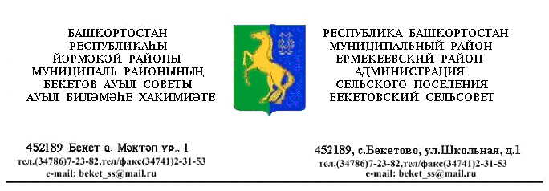

КАРАР ПОСТАНОВЛЕНИЕ

«31» декабрь 2014 й. № 59 «31» декабря 2014 г.

О внесении изменений в постановление № 14 от
26.08.2010. « О создании комиссии по соблюдению требований к
служебному поведению муниципальных служащих и
урегулирования конфликта интересов».

В связи с кадровыми изменениями,

ПОСТАНОВЛЯЮ:

1. Внести в постановление главы сельского поселения Бекетовский сельсовет от 26 августа 2010 года № 14 «О создании комиссии по соблюдению требований к служебному поведению муниципальных служащих и урегулирования конфликта интересов» изменения в приложение № 2 , изложив в следующей редакции:

Состав комиссии по соблюдению требований к служебному поведению муниципальных служащих и урегулирования конфликта интересов:
    - Исламова З.З. – глава сельского поселения Бекетовский сеьсовет , председатель комиссии;
    - Ахметшина Ф.К. – управляющей делами администрации , заместитель;
    - Ханнанова А.К. – председатель профкома , секретарь комиссии
Члены комиссии :
Ахмадуллина Л. И – зав. ООШ с. Бекетово – МОБУ СОШ с.им.8 Марта
( по согласованию);
Усманова А.З.- зав. ООШ с. Новотураево – МОБУ СОШ с.им.8 Марта ( по согласованию).
2. Постановление вступает в силу со дня его подписания.
3. Контроль за исполнением данного постановления оставляю за собой

Глава сельского поселения
Бекетовский сельсовет З.З.Исламова

